**图书管理系统**

**概要与详细设计**

班级：信1706

姓名：孙成昊

学号：20173465

日期：2019.06

目录

文档名称：图书管理系统详细设计说明书 1

1．引言 3

1.1编写目的 3

1.2项目背景 3

1.3定义 3

1.4参考资料 3

2.程序系统的组织结构 3

2.1系统架构 3

2.2系统功能模块 4

2.2.1注册、登录模块 4

2.2.2图书管理 4

2.2.3读者管理 5

2.2.4借还书管理 5

3功能模块详细说明 6

3.1登录注测模块 6

3.2图书管理模块 7

3.3读者管理模块 9

3.4借还书管理 10

# 1．引言

## 1.1编写目的

本文档为图书管理系统的详细设计说明书，向阅读人员介绍本图书管理系统的整体框架和详细设计

## 1.2项目背景

因图书馆藏书众多，人流量巨大，图书及人员管理日益困难，我们小组特此开发一款图书管理系统软件包括其相关数据库框架，以期望减轻图书馆工作难度以及管理力度。

## 1.3定义

|  |  |
| --- | --- |
| 缩写、术语 | 解     释 |
| Library Management System（缩写： LMS） | 图书管理系统 |

图书管理系统软件：它是它是我们软件组完全自主开发的图是管理系统软件，以图书馆管理部门和终端用户为业务对象的用Java语言编程来实现其功能的软件。

Eclipse：（集成开发环境）是一个开放源代码的、基于 Java 的可扩展开发平台。就其本身而言，它只是一个框架和一组服务，用于通过插件组件构建开发环境。Eclipse 附带了一个标准的插件集，包括 Java 开发工具(JDT).

SQLServer ：（Structured Query Language server）是由Microsoft开发和推广的关系数据库管理系统（DBMS）。

Java开发语言Java具有类似于C++语言的"形式和感觉"，但它要比C++语言更易于使用，而且在编程时彻底采用了一种"以对象为导向"的方式。使用Java编写的应用程序，既可以在一台单独的电脑上运行，也可以被分布在一个网络的服务器端和客户端运行。另外，Java还可以被用来编写容量很小的应用程序模块或者applet，做为网页的一部分使用。

## 1.4参考资料

《软件工程导论——第5版》 张海藩编著 清华大学出版社

# 2.程序系统的组织结构

## 2.1系统架构

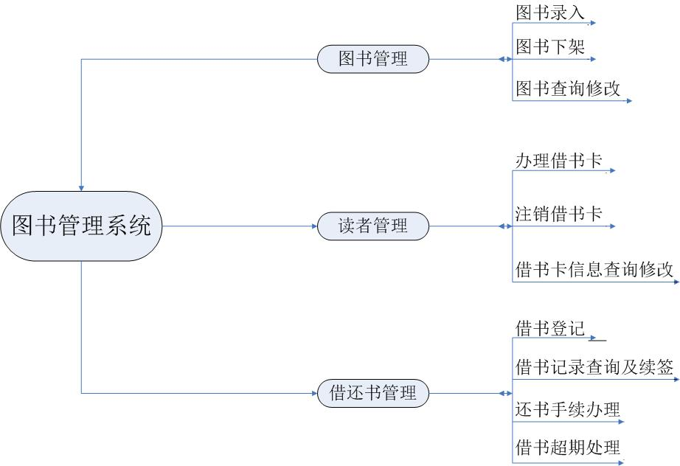本程序是在Eclipse环境中开发的基于java开发语言的软件。本系统包括：图书管理子系统、读者管理子系统和借还书管理子系统三个主题域。

图2-1 系统概述

## 2.2系统功能模块

### 2.2.1注册、登录模块

（1）登录：如果用户已有账户可以直接登录，读者、管理员都由此登录。

（2）注册：如果用户没有账户可以注册，提交一些个人信息后注册，只可以注册为读者，管理员由后台添加。

### 2.2.2图书管理

（1）图书录入：管理员添加新增图书的基本信息。

（2）图书下架：管理员将已下架图书的数量归零。

（3）图书查询及更新：输入图书名或图书号可获得当前图书管该书的库存量及该书的相关信息。当图书馆已有图书有变动时，如果是借阅引起的，系统自动变动，如果是图书馆下架或新进货引起的，管理员可通过该系统对图书信息进行更新。

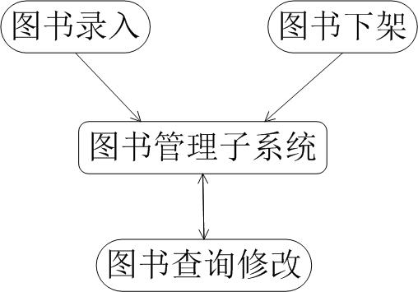图2-2 图书管理子系统

### 2.2.3读者管理

（1）添加读者信息：管理员添加新增读者的信息。

（2）读者查询及修改：管理员输入读者姓名或借书卡号可获得读者的基本信息并可修改其信息。

（3）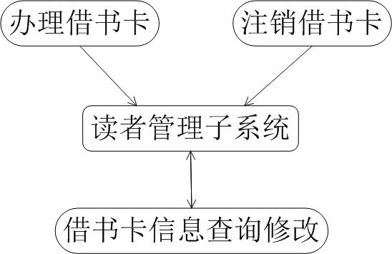删除读者信息：管理员输入读者姓名删除读者信息

图2-3 读者管理子系统

### 2.2.4借还书管理

（1）借书登记：先输入借书卡号,检查是否有未还图书记录和借书数量的检查.若符合则添加借书卡号,书号及借书时间等信息。

（2）借书记录查询及续签：输入借记卡号或书号可获得其相关信息并可办理续签手续。

（3）还书手续办理：输入借记卡号及书号,在借书记录添加还书时间。

（4）借书超期超量处理：该功能在读者还书时检索读者借书信息判断是否超期,进行相应的惩罚。

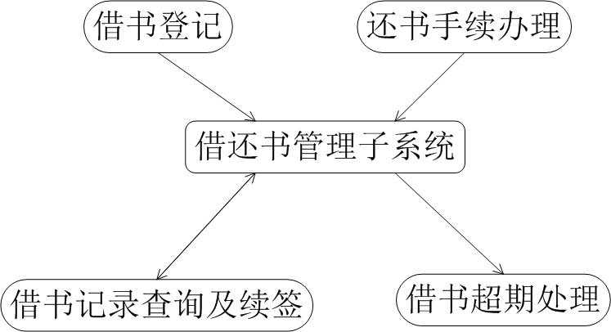

图2-4借还书管理子系统

# 3功能模块详细说明

## 3.1登录注测模块

每个用户第一次使用本系统都需要注册才能使用本系统。登录系统后用户可以使用系统开放给用户的各种功能。

#### 注册

普通用户在注册界面可以设定自己的用户名、密码，提供性别信息来注册成为正式用户。普通用户可以在“主页-图书”进行查找图书、借阅、归还操作，在“主页-我的”进行查看自身借阅信息等操作。

管理员不能通过注册页面来注册，管理员只能通过已有管理员的同意，在后台数据库添加。管理员可以在普通用户的基础上进行更改图书信息，查看普通用户的借阅信息，查看普通用户的账号信息，发布公告修改公告等操作。

系统对注册过程中用户提交的信息格式与长度有要求，如果用户提供的信息不符合要求，系统会有提示。

#### 登录

注册完成的读者或管理员通过在登录页面提交用户名和密码后可以登录。如果提交错误的用户名或密码，系统会有提示。

#### 流程

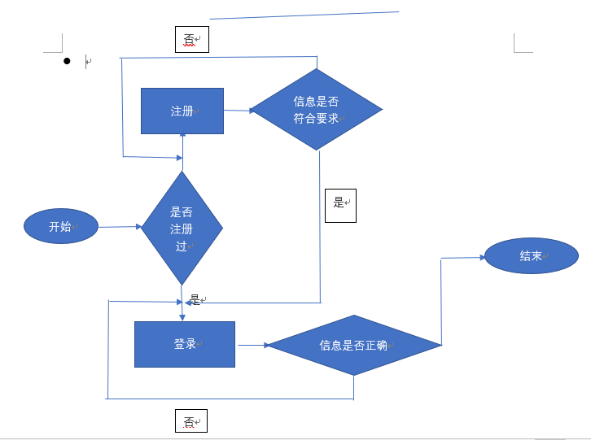

图3-1注册流程图

## 3.2图书管理模块

#### 图书录入

如果图书馆里有了新书，管理员可以在登录后的图书管理页面进行新图书的信息录入。管理员需要录入图书的书名、作者、条形码、出版社、出版日期、图书类别等信息。

#### 图书信息查询及更新

登陆后在输入图书名或图书号搜索可获得当前图书管该书的库存量及该书的相关信

息。当图书馆已有图书有变动时，管理员可通过该系统对图书信息进行更新。

#### 图书下架

当图书在图书馆下架后，管理员可以在此书的搜索信息条目下用“删除”按键删除此书相关词条。

#### 流程

图3-2 管理员登录系统及操作流程图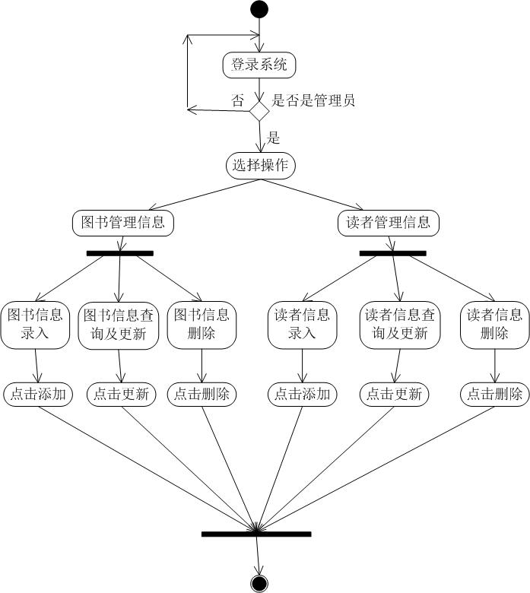

## 3.3读者管理模块

#### 注册用户

注册用户可以按照注册流程由读者自行注册，也可以由管理员代为注册

#### 删除用户或更改用户信息

用户可以在登录后进入个人主页自行修改自己的用户信息，管理员可以在登陆后通过用户搜索进入普通用户用户信息界面然后对用户信息进行修改或删除。普通用户不能自行删除用户

#### 流程

管理员登录同图3-2 管理员登录系统及操作流程图

用户登录

修改用户信息

进入个人主页

图3-3 普通用户修改用户信息

## 3.4借还书管理

#### 借书登记

用户在登录后在图书搜索下的图书词条中可以点击借书按钮进行借书登记。

#### 借书记录查询及续签

用户在个人主页里可以查看自己的借书信息，点开借的书的词条用户可以查看自己需要在几日后还书，当到了还书日期后，用户可选择续借来延长还书期限。管理员可以在用户搜索词条中查询用户的借书记录。

#### 还书手续办理

用户在个人主页里可以查看自己的借书信息，点开借的书的词条可以选择还书。

#### 借书超期处理

当用户借书期限超过时，用户将不能再次借书，当用户续借或还书后才能再去借书。